Міністерство освіти і науки України

Національний технічний університет України

«Київський політехнічний інститут» імені Ігоря Сікорського

Факультет інформатики та обчислювальної техніки

Кафедра автоматики та управління в технічних системах

**Лабораторна робота № 2**

З дисципліни: «Front-End-програмування»

**Виконав:**

студент групи ІТ-71

Мегеда Д. С.

**Перевірив:**

Жереб К. А.

Київ 2020

**Тема:** Налаштування інструментального конвеєра front-end розробки.

**Мета:** створити docker-образ для розгортання проекту.

**Хід виконання роботи:**

Роботу з docker проводив в Linux Ubuntu.

Спочатку створив Dockerfile:

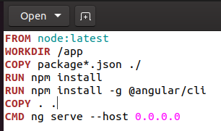

Потім docker-compose.yml, який використовує Dockerfile:

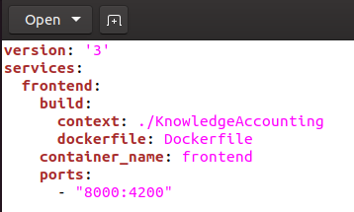

Для перевірки правильності, переходимо в режим супер-користувача та запускаємо команду docker-compose build:

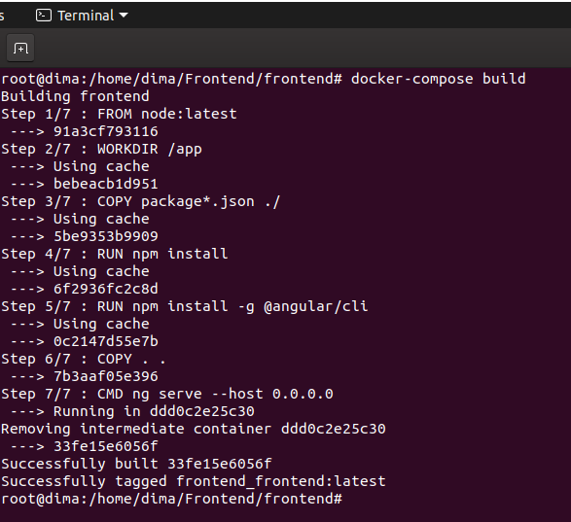

Як бачимо створився образ frontend_frontend:latest.

Після цього за допомогою docker-compose up запускаємо контейнер:

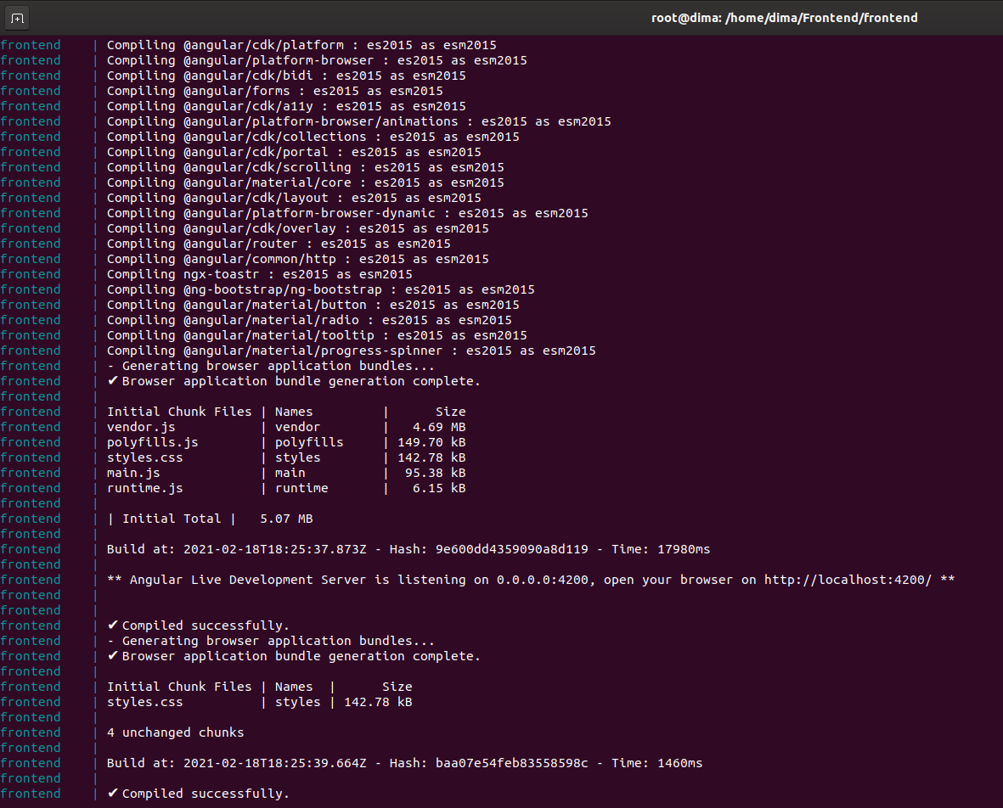

Результат виконання:

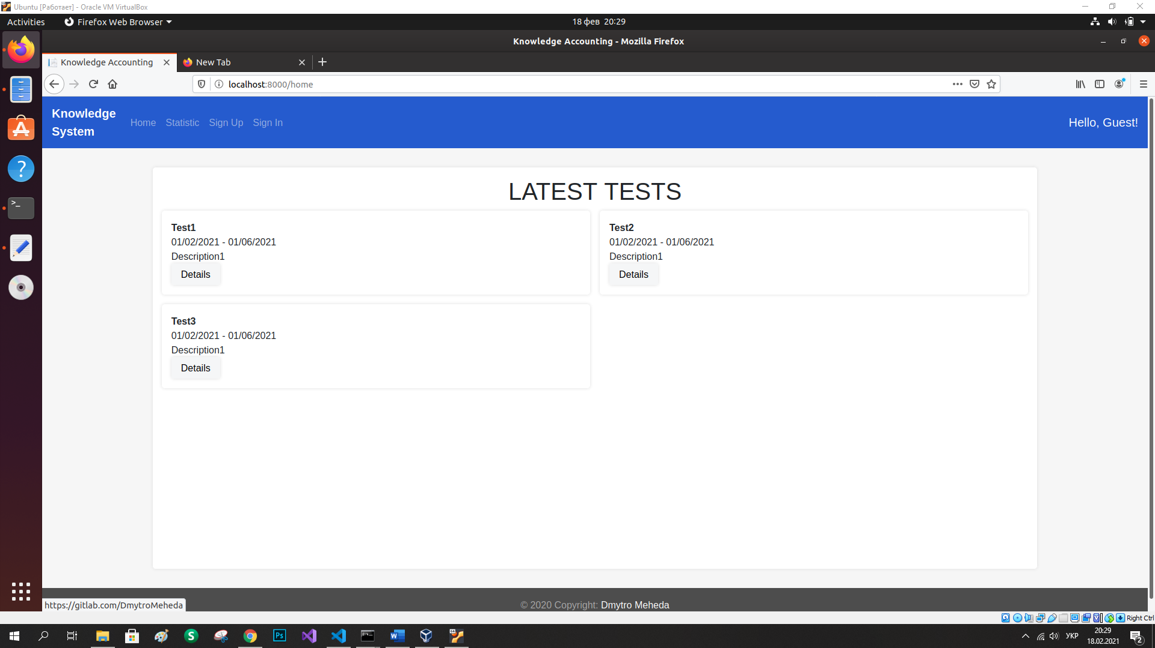

**Висновок:**

В ході виконання лабораторної роботи створив docker-образ з необхідними інструментальними засобами для роботи проекту.